**Государственное автономное профессиональное образовательное учреждение**

**Свердловская область**

«Красноуфимский аграрный колледж»

Библиотека

Методическая разработка

патриотического вечера

За Россию, за народ и за все на свете!

А. Твардовский

**ТВОИ ГЕРОИ,**

**РОССИЯ**

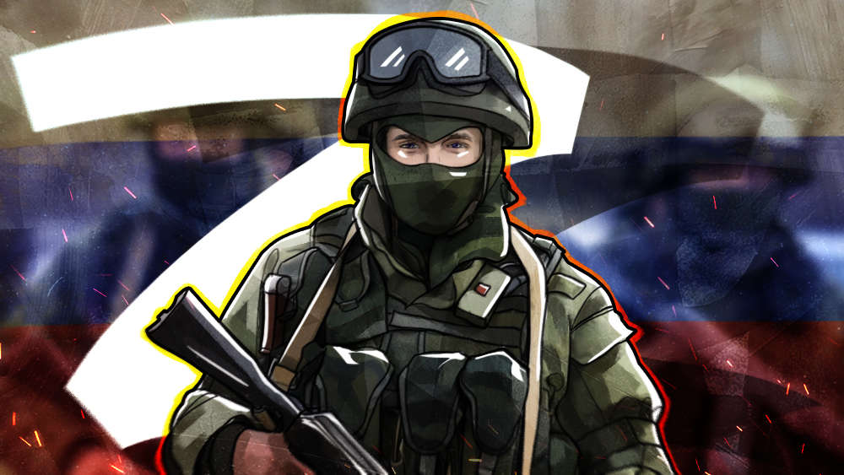

Составитель: И. В. Могильников

2024 г.

Красноуфимс

**Ведущий 1:**

Здравствуйте, дорогие друзья. Ежегодно 9 декабря в России отмечается День Героев Отечества. В этот день мы отдаём должное мужеству и силе духа нашим героям – тем, кто защищал и защищает нашу Родину.

**Ведущий 2:**

Многие из них стали героями сегодняшнего дня прежде всего при проведении специальной военной операции, участие в которой принимают и профессиональные военнослужащие, и добровольцы: люди разных национальностей, профессий, возрастов – настоящие патриоты. Они по зову сердца встали на защиту России.

**Ведущий 1:**

Но начать мы хотим с героев Великой Отечественной войны.

Солдаты Красной Армии совершили невероятный подвиг на полях сражений. Среди них: воспитанник промышленного училища Маршал Советского Союза Борис Михайлович Шапошников, выпускник Красноуфимского сельскохозяйственного техникума, Герой Советского Союза Петр Афанасьевич Кашпуров. На здании учебного заведения – мемориальные доски в память об этих героях.

Поколение победителей оставило незабываемый след в истории Отечества, что позволило стране сохранить свободу и независимость.

**Ведущий 2:**

В современный период истории России в зоне СВО свободу и независимость отстаивают и наши выпускники, среди них: Дмитрий Луканин, Сергей Маринин, Данил Патрин, Эмиль Хизбуллин, Павел Дьяков, Саша Григорьев, Андрей Сергеев, Анатолий Копытов, Максим Стругов, Денис Васильев… Они прямо сейчас рискуют своей жизнью, вступая в ожесточенные сражения с неонацистами Украины, в ходе специальной военной операции.

**Ведущий 1:**

В наше время было, есть и будет место героическим поступкам. Героизм воинов, которые сегодня участвуют в боевых действиях, отстаивая интересы государства и народа нашей страны, представляет собой высочайшую форму служения Отечеству. Этому времени смелых мы посвящаем следующие рассказы о тех защитниках, патриотах страны, кто сражаясь за Родину, отдал свою жизнь.

**Ведущий 2:**

Простой защитник Отечества, выпускник Красноуфимского аграрного колледжа, житель города Красноуфимска, которого многие знали и любили - это Олег Петрович Сивков.

Олег Сивков родился 17 марта 1979 года. Учился в школе №7. Он, как и все получал разные оценки, ждал звонка, радовался каникулам. По воспоминаниям школьного классного руководителя Н.Г. Некрасовой: Олег всегда был очень добрым, воспитанным, всегда здоровался, никогда не грубил, со всеми был вежлив, с уважением относился к педагогам. С одноклассниками поддерживал хорошие отношения, никаких конфликтов. Во всех школьных и классных мероприятиях старался участвовать, никогда ни от каких поручений не отказывался, выполнял все в срок. Очень хороший, положительный мальчик.

«Хорошим он был парнем! заботливым сыном! замечательным братом! надежным другом! хорошим товарищем! стал настоящим солдатом, который верно служил Родине и погиб в бою!» Вот такую характеристику дали одноклассники Олегу. Главное в его характере – доброта, отзывчивость, он никогда не отказывал в помощи, безотказный, всегда доброжелательный, с ним всегда было комфортно общаться, даже по окончания школы, Олег не забывал своих друзей. Увлекался техникой, сам ремонтировал автомобили и мотоциклы.

Окончив 8 классов, поступил учиться в Красноуфимский совхоз – колледж, где шофёром трудился в учебном хозяйстве его отец Петр Александрович.

Спокойный взгляд, добрая, чуть смущенная улыбка, уверенность в своих силах, надежность, доброжелательность всегда привлекала к нему сверстников. Очень серьезно относился к учёбе. Студенческие годы – это годы профессионального и гражданского становления, хорошая школа нравственного воспитания, все это помогло Олегу выбрать жизненный путь в будущем. Слова «надо – значит надо» стали девизом его не только трудовой биографии, но и повседневной жизни. Не последнюю роль в судьбе Олега сыграла классный руководитель, преподаватель русского языка и литературы Г.Я. Швадченко. Галина Яковлевна через литературу прививала любовь к родине, к стране. На уроках истории и внеклассных мероприятиях узнавал о подвигах воинов, вставших на защиту Родины и отдавших жизнь за её свободу. Вместе со сверстниками мечтал о службе в армии. В 1998 году, после окончания учёбу на отделении «Электрификация и автоматизация сельского хозяйства» и получения диплома по специальности «Техник – электрик», Олег был призван в ряды Вооруженных сил России в танковые войска. Армейская служба закалила характер скромного уральского паренька, воспитав настоящего защитника своей страны. Не предполагал тогда Олег, что когда – нибудь навыки, полученные в армии, пригодятся ему вновь. После демобилизации он вернулся в родной город Красноуфимск и устроился на работу по специальности. Работал главным энергетиком на заводе диетпродуктов, в плодопитомнике, 9 лет трудился в ИП Леонтьев В.А. В 2022 году О.П. Сивков был мобилизован в зону СВО. В трудные для страны моменты Олег Петрович без суеты и пафоса, как всегда спокойно прошел отмеренный ему свыше ратный путь, воевал достойно, не ради похвал и наград, а защищая свою страну, свою малую родину, свою семью.

За проявленное мужество и самоотверженность, за честно выполненный воинский долг по защите Отечества старший сержант Сивков Олег Петрович награжден орденом Мужества посмертно.

Коллектив Красноуфимского аграрного колледжа гордится своим выпускником Олегом Петровичем Сивковым, и навсегда вписывает его имя в книгу боевой славы учебного заведения.

До слез... До боли... До озноба... Как принять?

Уход ваш стал настолько бесконечным,

Когда со стаей журавлиной вы опять,

Нас покидая, улетаете навечно.

Мы будем помнить ваши имена,

Героев нашей Родины бескрайней,

По вам скорбит огромная страна,

От городов больших и до селений дальних…

Пусть даже монумент ваш будет в камне,

Для нас живыми будете вы все.

Венера Ренскова

**Ведущий 1:**

Достойный сын Отечества, выпускник Красноуфимского аграрного колледжа 2017 года – Менгалиев Андрей Борисович.

**Ведущий 2:**

О судьбе еще одного выпускника колледжа 1994 года Змеева Сергея Борисовича нам расскажет Владимир Викторович Терехин.

**Ведущий 1:**

Наши российские воины, мужественно сражавшиеся и павшие на поле боя - низкий им поклон и вечная наша память!

**Ведущий 2:**

Вспомним павших, мы, молча и стоя,

Всех защитников нашей страны!

Слава, вечная Слава героям!

Память вечная солдатам войны!

**Минута молчания.**

**Видео – ролик: Шаман «Встанем»**

Герои Отечества - звучно, весомо,

Надежно, ответственно, с детства знакомо!

Красивая, емкая, четкая фраза,

В ней - честь и достоинство, святость приказа!

В ней вера, любовь и солдатская совесть,

В ней мужество, смелость, судьба, словно повесть!

В ней доблесть, отвага и мир гуманизма,

Военная служба - Олимп героизма!

Кто Русью рожденный, в Россию влюбленный,

Тот отдал ей сердце и душу свою.

Пред ней, величавой, склоняюсь в поклоне,

О ней, о России, я песню пою.

**Ведущий 1:**

Помнить и признавать героизм воинов, которые отстаивают интересы государства и народа страны, - это наша обязанность и ответственность. Герои Отечества заслуживают нашей памяти, нашей поддержки, нашего признания и глубокого уважение за их службу и самоотверженность.

**Ведущий 2:**

Никто на этом победном пути не будет забыт, никто не утратит памяти… Красноуфимский аграрный колледж очень бережно относится к своей истории и свято чтит память об участниках всех войн, в которых принимали участие наши выпускники и продолжает собирать материалы о неизвестных фронтовых биографиях выпускников учебного заведения.